Corrientes Capital, Corrientes, 21 de marzo del 2025

Para ser presentado ante quien corresponda:

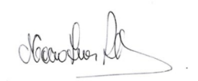
Certifico que el Ing. Jeremías Adrián GARCIA CABRERA - DNI: 32.313.431, ha cumplimentado, de acuerdo al Plan de Estudios correspondiente a la Maestría en Ingeniería Biomédica, 160 horas de investigación desarrolladas en el Grupo de Ingeniería Biomédica perteneciente a la Universidad Nacional del Nordeste.

………………………………………..
Dra. María Inés PISARELLO
Directora del Grupo de Ingeniería Biomédica
Facultad de Ciencias Exactas Naturales y Agrimensura
Universidad Nacional del Nordeste

